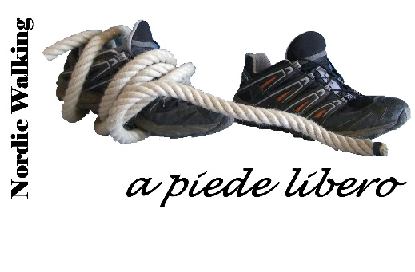

I momo di Neema Sherpa a Bioggio
corso di cucina - ravioli al vapore nepalesi

Venerdì 3 febbraio 2023 ore 19:00
presso la sala comunale CD3 a Bioggio

Chi ha visitato il Nepal ha certamente gustato i ravioli ripieni di verdure, carne macinata di pollo o manzo, cotti al vapore e accompagnati da salse più o meno piccanti. Nel corso della serata i partecipanti avranno modo di imparare a preparare questi deliziosi ravioli grazie al corso offerto in prima persona da Neema Sherpa, ottima cuoca e graziosa moglie di Dawa Sherpa, ospiti dell’Associazione Mani per il Nepal!

Programma di massima
- Ore 19:00 Benvenuto di Monica Boschetti, responsabile del gruppo A Piede Libero, e introduzione di Daniele Foletti, presidente di Mani per il Nepal
- Ore 19:30 Inizio corso di cucina: preparazione impasto e ripieno per i momo
- Ore 20:30 Cottura al vapore dei momo e cena in comune con momo e tè nepalese
- Ore 21:00 Presentazione di nuovi progetti Mani per il Nepal, presentazione agenzia Ticinotreks e della loro linea di abbigliamento “Makalu Outfit”

Costo della serata: 20.- a persona

Iscrizioni entro il 28 gennaio 2023 via e-mail a associazionemaniperilnepal@gmail.com.
Massimo 50 partecipanti, seguirà conferma.

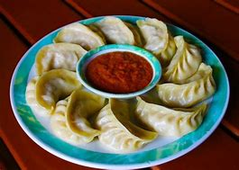

La serata sarà organizzata dall’Associazione Mani per il Nepal, che avrà pure una bancarella vendita di prodotti nepalesi. Il ricavato sarà destinato al sostegno di nuovi progetti in Nepal.

